Руководство пользователя

**Назначение программы 1**

**Условия выполнения программы 1**

**Выполнение программы 1**

1. Просмотр информации об удобствах в отеле 1

2. Просмотр инструкции использования капсульного отеля 2

3. Просмотр информации о расположении отелей 2

4. Просмотр информации о стоимости услуг 2

5. Просмотр отзывов о капсульных отелях 2

6. Просмотр ответов на частые вопросы 2

7. Регистрация 3

8. Авторизация 3

8.1. Вход по логину и паролю 3

8.2. Сброс пароля 3

9. Изменение персональных данных 4

10. Бронирование 4

10.1. Бронирование без регистрации 4

10.2. Бронирование с регистрацией 4

11. Управление бронированием 4

11.1. Просмотр запланированных бронирований 4

11.2. Отмена бронирования 4

11.3. Изменение бронирования 4

**Сообщения оператору 4**

1. Ошибки при регистрации 4

2. Ошибки при входе 5

3. Ошибки при бронировании 5

# Назначение программы

Веб-сайт «Капсула» обеспечивает взаимодействие клиентов сервиса по бронирования капсульных отелей и системы бронирования.

Веб-сайт позволяет пользователю:

* бронировать отель и отменять бронирование
* регистрироваться на сайте для более быстрования бронирования и просмотра истории бронирований
* просматривать информацию о расположении отеля и ближайших станциях метро

# Условия выполнения программы

* компьютер или ноутбук с Windows или macOS;
* доступ в интернет;
* браузер Chrome версия 70 и выше.

# Выполнение программы

## Просмотр информации об удобствах в отеле

* 1. На главной странице сайта в в верхнем меню нажмите кнопку «Что внутри».



* 1. Чтобы увидеть изображение удобства, наведите курсор на его название.

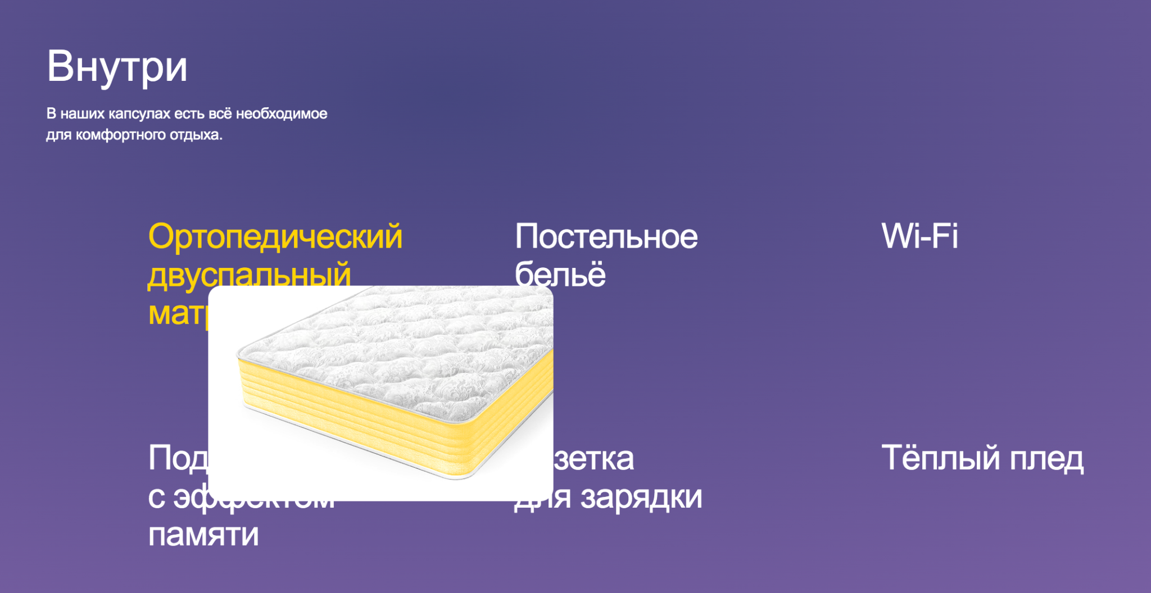

## Просмотр инструкции использования капсульного отеля

* 1. На главной странице сайта в в верхнем меню нажмите кнопку «Как это работает».



2.2 Откроется инструкция

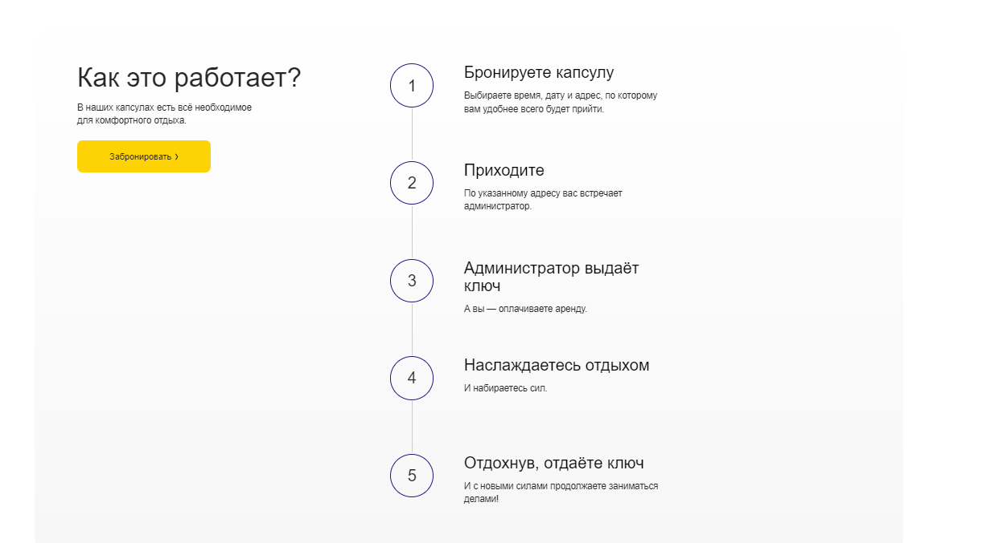

## Просмотр информации о расположении отелей

3.1 На главной странице сайта в в верхнем меню нажмите кнопку “Где найти”.



3.2 Чтобы увеличить или уменьшить масштаб карты используйте прокрутку мыши

3.3. Чтобы увидеть информацию об отели нажмите на иконку нужного отеля

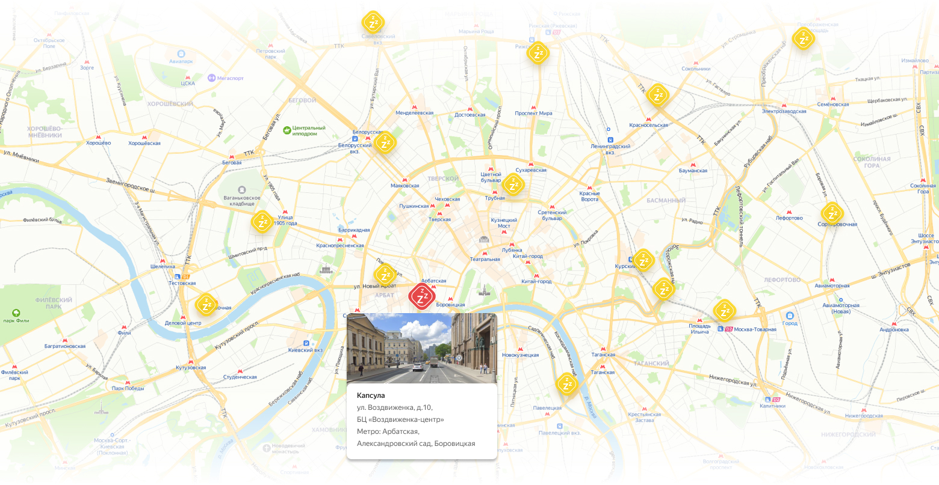

## Просмотр информации о стоимости услуг

4.1 На главной странице сайта в в верхнем меню нажмите кнопку “Стоимость”.



4.2 Открывается экран со стоимостью капсулы

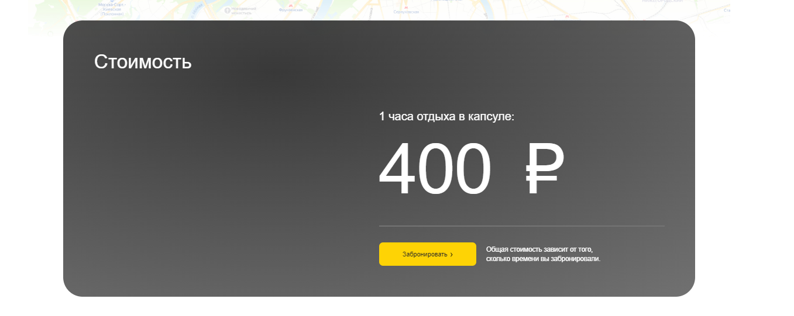

## Просмотр отзывов о капсульных отелях

5.1 На главной странице сайта в в верхнем меню нажмите кнопку “Отзывы”.



5.2 Откроется экран “Что о нас говорят”, чтобы увидеть больше отзывов кликните на значок стрелки под ними

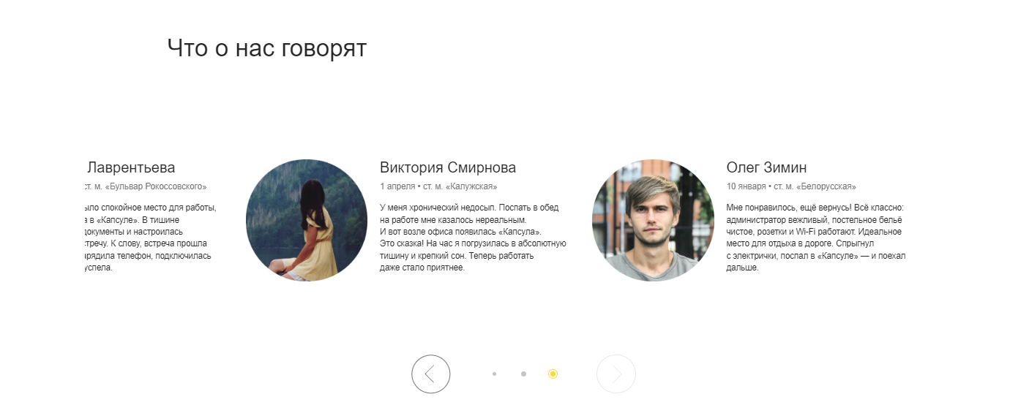

## Просмотр ответов на частые вопросы

6.1 На главной странице сайта в в верхнем меню нажмите кнопку “Вопросы”.



6.2 Чтобы посмотреть ответы на вопросы нажмите на значок “+” рядом с вопросом

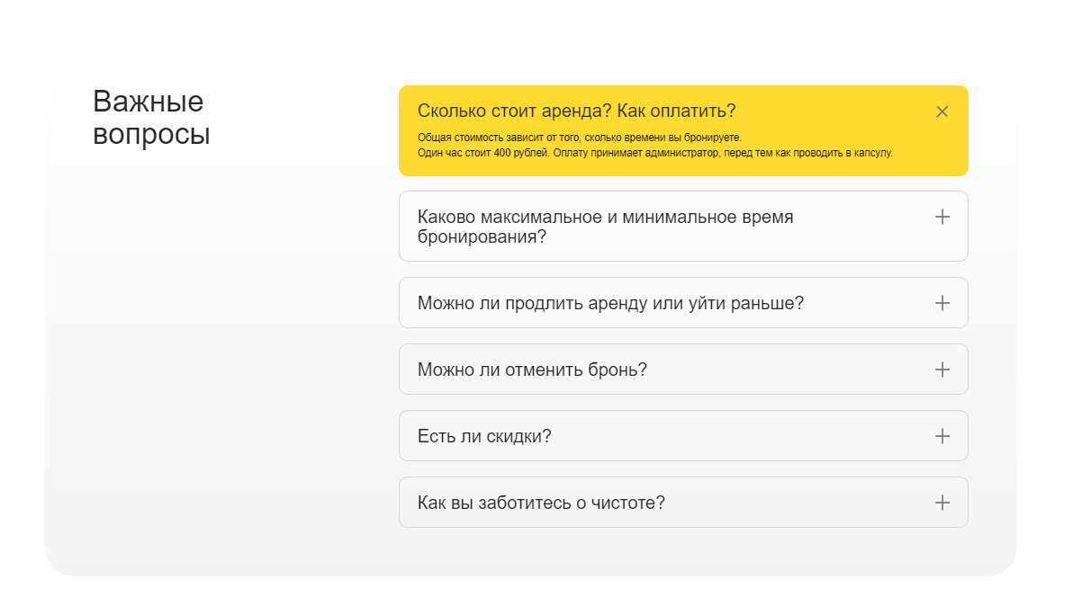

## Регистрация

7.1 На главной странице сайта в в верхнем меню нажмите кнопку “Войти”.



7.2 Заполните форму

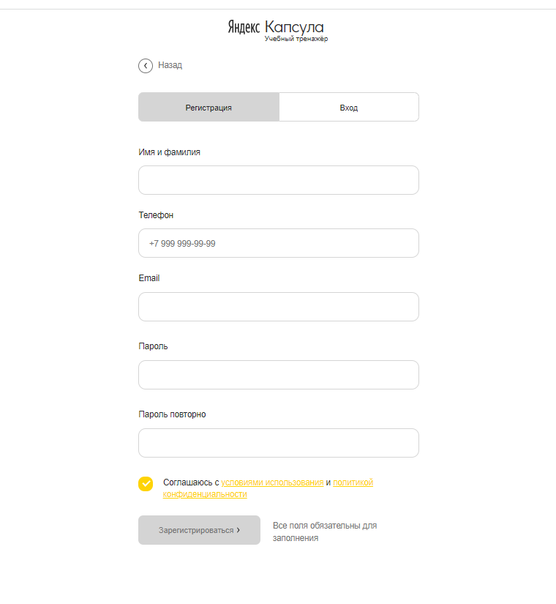

7.2.1.Укажите значение в поле «Имя и фамилия»

7.2.2 Укажите значение в поле «Телефон»

7.2.3. Укажите значение в поле «Email»

7.2.4 Укажите значение в поле «пароль»

7.2.5 Укажите значение в поле «пароль повторно»

7.2.6 Сделайте активным чекбокс с согласием с политиками конфиденциальности

7.2.7.Нажмите на кнопку «Зарегистрироваться»

7.2.8 Проверьте наличие письма с регистрацией

## Авторизация

### Вход по логину и паролю

8.1.1 На главной странице сайта в в верхнем меню нажмите кнопку “Войти”.



8.1.2 Выберите вкладку “Вход”

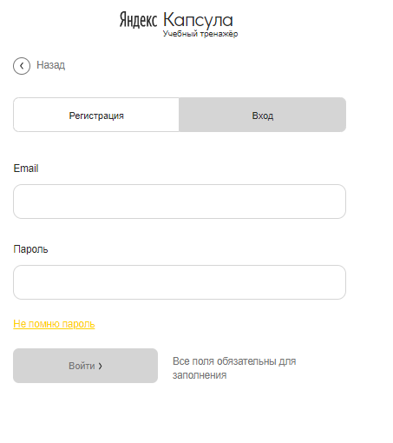

8.1.3 Введите Email и Пароль, который вы использовали при регистрации

8.1.4. Нажмите кнопку “Войти”

### Сброс пароля

* + 1. Перейдите на страницу авторизации. Нажмите на кнопку «Войти» на главной странице сайта.
    2. Перейдите на вкладку «Вход».
    3. Нажмите на кнопку «Не помню пароль».
    4. Введите Email, который вы использовали при регистрации.
    5. Нажмите на кнопку «Получить ссылку».
    6. На почту будет отправлено уведомление о сбросе пароля.
    7. Перейдите по ссылке в письме.
    8. Укажите новый пароль для своей учётной записи.
    9. Повторите ввод пароля.
    10. Нажмите кнопку «Сменить пароль».
    11. Пройдите повторную авторизацию с новым паролем.

Если письмо с ссылкой на смену пароля не было получено, то вы можете повторно запросить отправку письма, нажав на кнопку «Отправить повторно» на экране подтверждения отправки.

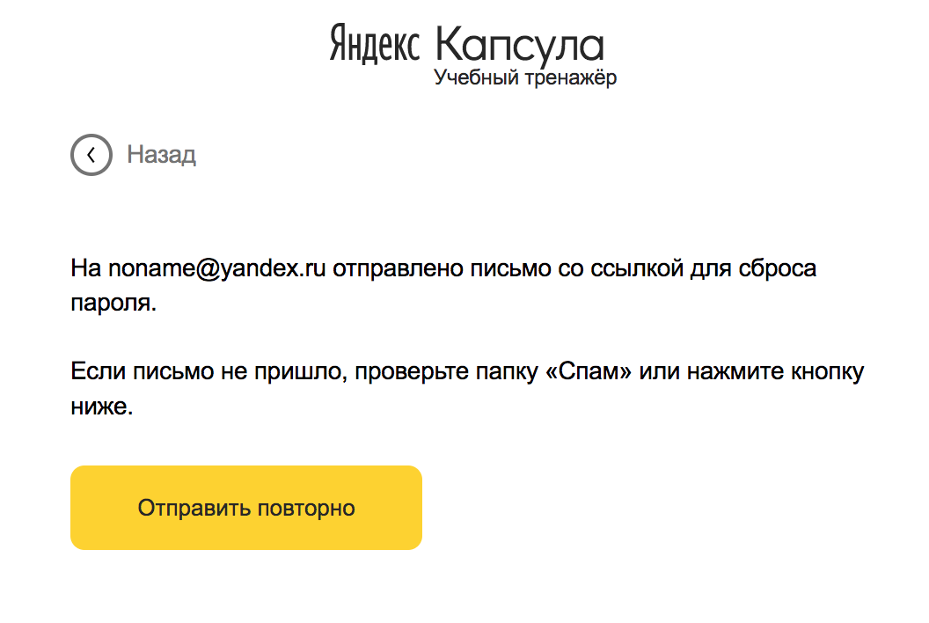

## Изменение персональных данных

9.1. Авторизуйтесь на сайте

9.2 Перейдите в Личный кабинет.

9.3. Нажмите на кнопку редактировать

9.4 Отредактируйте личные данные и нажмите кнопку “ Сохранить”

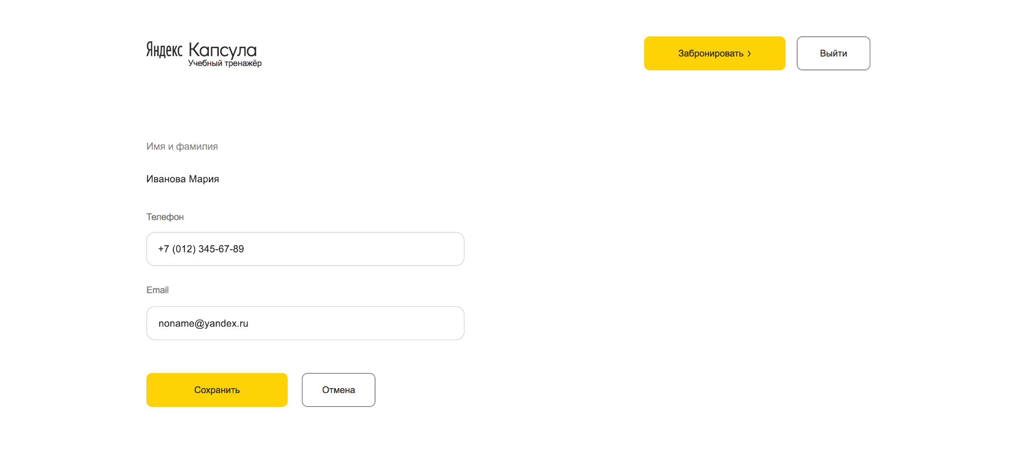

## Бронирование

Бронирование капсульного отеля можно выполнить по клику «Забронировать» в любой части сайта: на главной странице, в личном кабинете, в разделе «Как это работает» и «Стоимость».

### Бронирование без регистрации

10.1.1 Нажмите на кнопку забронировать в верхней части экрана

10.1.2 Укажите дату бронирования в поле «Дата»

10.1.3 Укажите время бронирования в поле «Начало аренды»

10.1.4 Нажмите на кнопки увеличения/уменьшения в поле «Количество часов»

10.1.5 Сверьте количество часов и итоговую сумму в поле «Итого» (1 час = 400 руб.)

10.1.6 Выбрать в ниспадающем списке любой “активный” адрес капсулы

10.1.7 Укажите значение в поле «Имя и фамилия»

10.1.8 Укажите значение в поле «Телефон»

10.1.9 Укажите значение в поле «Email»

10.1.10 Активизируйте чекбоксы с согласием с политиками конфиденциальности и о согласии на создание личного кабинета

10.1.11 Нажмите на кнопку «Забронировать»

10.1.12 Проверьте наличие письма с подтверждением бронирования, а также с логином и паролем от личного кабинета

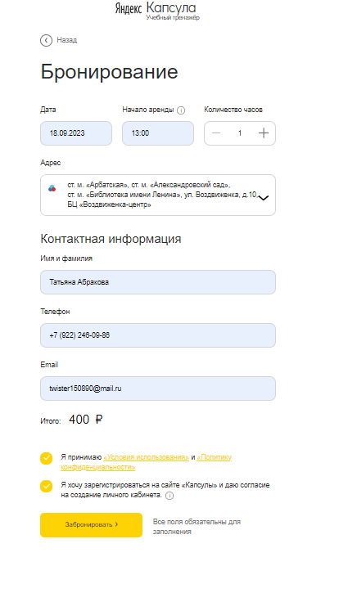

### Бронирование с регистрацией

10.2.1 Нажмите на кнопку забронировать в верхней части экрана

10.2.2 Укажите дату бронирования в поле «Дата»

10.2.3 Укажите время бронирования в поле «Начало аренды»

10.2.4 Нажмите на кнопки увеличения/уменьшения в поле «Количество часов»

10.2.5 Сверьте количество часов и итоговую сумму в поле «Итого» (1 час = 400 руб.)

10.2.6 Выбрать в ниспадающем списке любой “активный” адрес капсулы

10.2.7 Проверьте значение в поле «Имя и фамилия»

10.2.8 Проверьте значение в поле «Телефон»

10.2.9 Проверьте значение в поле «Email»

10.2.10 Активизируйте чекбоксы с согласием с политиками конфиденциальности

10.2.11 Нажмите на кнопку «Забронировать»

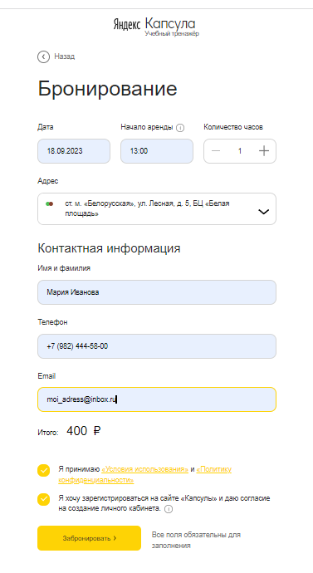

## Управление бронированием

### Просмотр запланированных бронирований

* + 1. Авторизуйтесь на сайте.
    2. Перейдите в Личный кабинет.
    3. Прокрутите страницу личного кабинета до раздела «История бронирований». В списке указаны все запланированные бронирования в хронологическом порядке.

### Отмена бронирования

11.2.1 Авторизуйтесь на сайте.

11.2.2 Перейдите в Личный кабинет.

11.2.3 Прокрутите страницу личного кабинета до раздела «История бронирований». В списке указаны все запланированные бронирования в хронологическом порядке.

11.2.4 Нажмите на кнопку «отмена» напротив строки с бронированием

11.2.5 В выведенном уведомлении “Хотите отменить бронирование” нажать «отменить бронирование»

11.2.6 На экране увидите сообщение об отмене бронирования

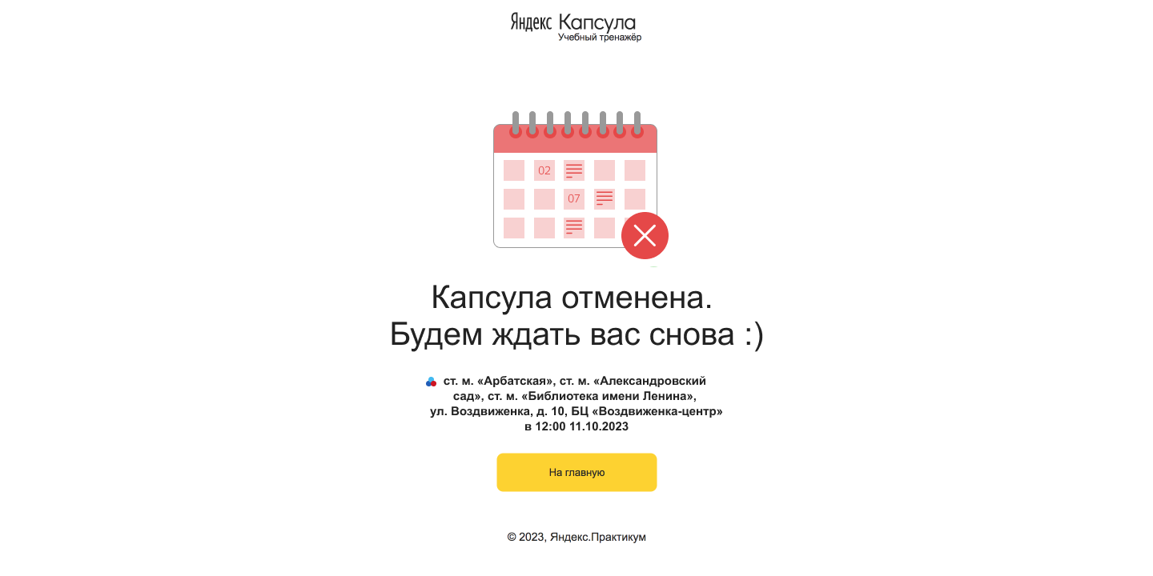

### Изменение бронирования

На данный момент такая возможность на сайте не предусмотрена. Для изменения бронирования вам необходимо отменить запланированное бронирование и сделать новое.

# Сообщения оператору

## Ошибки при регистрации

* 1. Красным цветом подсвечено поле «Имя и фамилия». Выведена ошибка «Укажите имя и фамилию».

*Почему?*

Поле не заполнено или указаны невалидные данные.

*Что делать?*

Убедитесь, что поле заполнено. Убедитесь, что имя и фамилия состоит только из букв. Цифры и символы недопустимы.

1.2 Красным цветом подсвечено поле «Телефон». Выведена ошибка «Телефон введен некорректно» или «Укажите номер телефона».

*Почему?*

Поле не заполнено или указаны невалидные данные.

*Что делать?*

Убедитесь, что поле заполнено. Убедитесь, что телефон введен согласно шаблону.

1.3 Красным цветом подсвечено поле «Email». Выведена ошибка «Укажите Email» или «Email» введен некорректно»

*Почему?*

Поле не заполнено или указаны невалидные данные.

*Что делать?*

Убедитесь, что поле заполнено. Убедитесь, что Email введен согласно шаблону.

1.4.Красным цветом подсвечено поле «Пароль». Выведена ошибка «Укажите пароль»

*Почему?*

Поле не заполнено.

*Что делать?*

Убедитесь, что поле заполнено.

1.5 Выведена ошибка «Пароли не совпадают»

*Почему?*

Введенные значения в поля «Пароль» и «Пароль повторно» не совпадают.

*Что делать?*

Введите одинаковые значения в указанные поля.

1.6 Выведено уведомление «Пользователь уже существует»

*Почему?*

Пользователь с введенными данными уже существует.

*Что делать?*

Перейдите на вкладку “Вход” и введите Email и пароль, указанные при регистрации.



## Ошибки при входе

2.1. Выведена ошибка «Пользователь не найден».

*Почему?*

Некорректно введены данные пользователя или пользователь не зарегистрирован.

*Что делать?*

Убедитесь, что пользователь зарегистрирован и данные введены корректно.

## Ошибки при бронировании

3.1. Красным цветом подсвечено поле «Имя и фамилия». Выведена ошибка «Укажите имя и фамилию».

*Почему?*

Поле не заполнено или указаны невалидные данные.

*Что делать?*

Убедитесь, что поле заполнено. Убедитесь, что имя и фамилия состоит только из букв. Цифры и символы недопустимы.

3.2 Красным цветом подсвечено поле «Телефон». Выведена ошибка «Телефон введен некорректно» или «Укажите номер телефона».

*Почему?*

Поле не заполнено или указаны невалидные данные.

*Что делать?*

Убедитесь, что поле заполнено. Убедитесь, что телефон введен согласно шаблону.

3.3 Красным цветом подсвечено поле «Email». Выведена ошибка «Укажите Email» или «Email» введен некорректно»

*Почему?*

Поле не заполнено или указаны невалидные данные.

*Что делать?*

Убедитесь, что поле заполнено. Убедитесь, что Email введен согласно шаблону.

3.4 Красным цветом подсвечено поле «Дата». Выведена ошибка «Некоректная дата» или «Укажите дату»

*Почему?*

Поле не заполнено или указана бронирование на которую не возможно.

*Что делать?*

Убедитесь, что поле заполнено. Убедитесь, что указанная вами дата, позже чем настоящая.

3.5 Красным цветом подсвечено поле «Времч». Выведена ошибка «Укажите время».

*Почему?*

Поле не заполнено.

*Что делать?*

Заполните поле.